D E C L A R A Ç Ã O

Eu, Josinaldo Pereira de Paula, RG 2769247, graduada em Letras Português, Mestre em Letras com ênfase em linguística, declaro ter realizado a análise e correção ortográfica e gramatical do artigo científico intitulado: “Crescimento e desenvolvimento de mudas de tomate IPA 6 sob efeito de extrato Ascophyllum nodosum”, de autoria de Bruno Goulart de Azevedo Souza, Luiz Aurélio Freitas Pereira, João Victor Goulart de Azevedo Souza, José Ricardo Tavares de Albuquerque, Aurélio Paes Barros Júnior.

Por ser verdade, firmo o presente.

Portalegre/RN, 16 de maio de 2017.

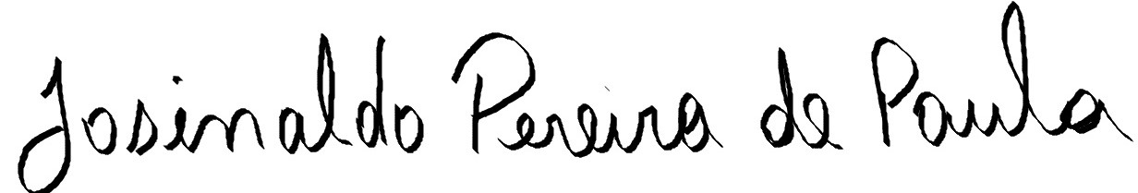
__________________________________
Mestre em Letras com ênfase em Linguística

